Kielce, dnia 23 kwietnia 2020 r.,
w uroczystość św. Wojciecha b. m.

Nr OA – 56/20
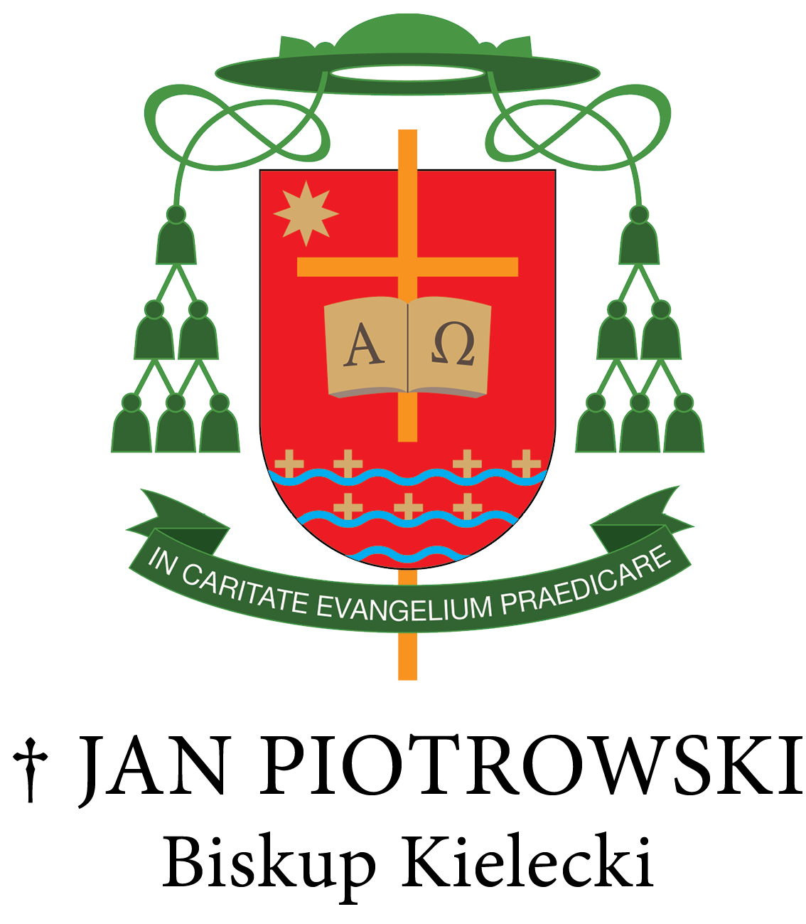
SŁOWO BISKUPA KIELECKIEGO NA ROZPOCZĘCIE
JUBILEUSZU 850-LECIA KONSEKRACJI KOLEGIATY KIELECKIEJ,
DZIŚ KATEDRY I BAZYLIKI MNIEJSZEJ
PW. WNIEBOWZIĘCIA NMP

Drodzy Diecezjanie!
Głoszenie Ewangelii – Dobrej Nowiny o Jezusie Chrystusie Odkupicielu człowieka – zaowocowało chrztem świętym naszych praojców na ziemiach prastarej Polski. Kolejnym owocem misji ewangelizacyjnej było utworzenie pierwszych diecezji Kościoła w Polsce, począwszy od Poznania, Gniezna, poprzez Kołobrzeg aż do Wrocławia i Krakowa.
W bogate dziedzictwo wiary Kościoła krakowskiego – jego licznych miejsc kultu, kościołów i klasztorów oraz plejady Świętych i Błogosławionych – od roku 1171 wpisuje się historia kolegiaty kieleckiej dedykowanej Wniebowzięciu Najświętszej Maryi Panny.
„Na tę ziemię – jak głosił św. Jan Paweł II podczas Mszy świętej
w Masłowie – chrześcijaństwo przyszło bardzo wcześnie. W prastarej Wiślicy książę Wiślan przyjął chrzest już w IX wieku. Ta ziemia została zaszczycona relikwią Krzyża Chrystusowego już za czasów Bolesława Chrobrego. Krzyż jest Wam drogi. O ten krzyż walczyliście przez lata. Czyniliście wszystko, aby był on obecny w Waszych domach, szkołach i zakładach pracy, aby był obecny przede wszystkim w Waszych sercach (…). Dokonałem koronacji od wieków czczonego obrazu Matki Bożej Łaskawej w katedrze kieleckiej. Owa koronacja przypada dokładnie w 820. rocznicę konsekracji Waszej katedry.
W macierzyńskie dłonie Matki Bożej Łaskawej oddaję tę ziemię i jej mieszkańców” (Ojciec Święty Jan Paweł II, Homilia w czasie Mszy świętej odprawionej na lotnisku w Masłowie, 3 czerwca 1991 r.).

Bracia i Siostry!
Wyjątkowa historia kolegiaty kieleckiej, która została konsekrowana przez biskupa krakowskiego Gedko w 1171 r., z jednej strony pozwala nam sięgać do odległej przeszłości, a z drugiej strony jest nam niezwykle bliska dzięki osobie Jezusa Chrystusa, bowiem to On jest jedynym Odkupicielem człowieka – Jezus Chrystus wczoraj i dziś, jest ten sam także na wieki (por. Hbr 13,8). Od 850 lat, poprzez wiele dziejowych doświadczeń, pięknych
i chwalebnych, dramatycznych i upokarzających, kościół na wzgórzu katedralnym zawsze był niczym latarnia morska, wskazująca wszystkim wierzącym, jak bezpieczne dopłynąć do brzegu.
Oprócz swojej historycznej i kulturowej bezcennej wartości skarbem kolegiaty były pokolenia kielczan i wiernych diecezji kieleckiej, którzy nie dali się uwieść różnym i obcym naukom, wzmacniali bowiem swoje serce łaską sakramentów świętych, przykazaniami Bożymi i objawionym Słowem Bożym (por. Hbr 13,9). Dlatego dziś, i przez kolejne miesiące rozpoczynającego się jubileuszu, możemy za Wincentym z Kielc wyśpiewać staropolski hymn „Gaude Mater Polonia” – Ciesz się, Matko Polsko! Jego najstarszy zapis, umieszczony
w zabytkowym „Antyfonarzu Kolegiaty Kieleckiej”, przechowywany jest
w skarbcu katedralnym.

Moi Drodzy!
Dla wszystkich ochrzczonych i praktykujących wiernych każda świątynia jest miejscem nowego życia, a często także miejscem nawrócenia i duchowego ratunku, gdzie człowiek – oszpecony grzechem – przez sakramentalne pojednanie otrzymuje w darze Ducha Świętego (por. Dz 2,14-41).
Dojrzewanie w wierze dawnych i obecnych pokoleń wiernych parafii katedralnej i naszej diecezji kieleckiej dokonuje się w tych duszach, które wyzbywają się zabójczej pychy oraz zimnego egoizmu, a Jezusowi, Dobremu Pasterzowi, pozwalają się prowadzić lepszymi i bezpiecznymi ścieżkami życia (por. Ps 23,6).
Od zawsze wzorem postępowania jest Maryja Wniebowzięta, patronka tej czcigodnej świątyni. Jej „Fiat”, wypowiedziane w Nazarecie, otwarło Ją na działanie Ducha Świętego i na pełnienie woli Bożej (por. Łk 1,34-38), natomiast przyjęcie pod krzyżem macierzyńskiej troski o wspólnotę uczniów Jezusa Chrystusa (por. J 19,25-27) sprawiło, że jest obecna w Kościele od czasów Wieczernika aż po dzień dzisiejszy. „Wszyscy oni trwali jednomyślnie na modlitwie razem z niewiastami, Maryją, Matką Jezusa, i braćmi Jego”
(Dz 1,14).
Obecność od ok. 1600 roku Niepokalanej i Wniebowziętej w cudownym obrazie Matki Bożej Łaskawej Kieleckiej – uroczyście ukoronowanym
3 czerwca 1991 r. przez Ojca Świętego Jana Pawła II – i ogłoszenie Jej patronką naszego miasta, to wielkie zobowiązanie. Na nowo i z wielką uwagą należy się nam wsłuchać w Jej radę z Kany Galilejskiej: „Zróbcie wszystko, cokolwiek wam powie [mój Syn]” (J 2,5). Słuchali jej wierni i pielgrzymi, kapłani
i biskupi, dzieci i młodzież. Owocem tego słuchania były dobre małżeństwa
i rodziny, uczciwi mieszkańcy naszego miasta i jego bohaterowie, błogosławieni kapłani i słudzy Boży. To się podoba Bogu – jak uczył św. Piotr – jeśli naśladując Dobrego Pasterza, dobrze czynicie. Do tego bowiem jesteście powołani (…) Chrystus pozostawił wam wzór, abyście szli za Nim Jego śladami (por. 1 P 2,21-22).

Kochani!
Rozpoczynając ten wyjątkowy jubileusz 850-lecia konsekracji katedry kieleckiej nie myślimy tylko o murach i bogatej historii tej wiekowej świątyni, ale nade wszystko o dobrach duchowych, jakie stały się udziałem kielczan
i wiernych naszej diecezji oraz Ziemi Świętokrzyskiej. Bądźmy uczestnikami tych duchowych dóbr poprzez modlitwę i życie sakramentalne, a tam, gdzie potrzeba nawrócenia, nie wzbraniajmy się przed przyjęciem ofiarowanej nam łaski. Zaufajmy Jezusowi, który przyszedł i jest z nami jedynie po to, abyśmy mieli życie i mieli je w obfitości (por. J 10,10).
Niech nasze powierzenie się Maryi Wniebowziętej, Łaskawej Pani Kieleckiej, oraz dar odpustu zupełnego przydzielony przez Stolicę Apostolską na czas jubileuszu, umacnia naszą wiarę, ożywia nadzieję i pozwoli nasycać miłością nasze codzienne życie współczesnych świadków Jezusa Chrystusa
i wiernych dzieci Kościoła. Amen.

Z darem modlitwy i pasterskiego błogosławieństwa

Wasz Biskup

† Jan Piotrowski
BISKUP KIELECKI

______________________
KURIA DIECEZJALNA Kielce, dnia 23 kwietnia 2020 r.
W KIELCACH

Powyższe Słowo Biskupa Kieleckiego należy podać wiernym w niedzielę,
3 maja 2020 r.
/-/ Ks. Dariusz Gącik
WIKARIUSZ GENERALNY

